Dieses Dokument enthält das Makrobibliothek „DokuWiki, welches Openoffice Dokumente ins Doku-Wiki Format konvertieren kann.

Um das Makro dauerhaft für ihr Openoffice nutzbar zu machen, gehen Sie wie folgt vor:

Öffnen Sie das Menü „Extras > Makros > Makros verwalten > OpenOffice.org Basic“
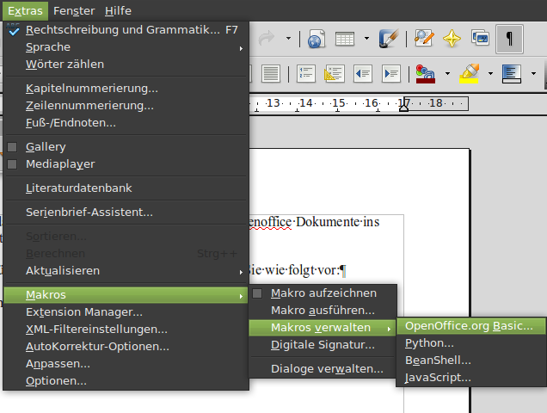

Im erscheinenden Dialog klicken Sie auf Verwalten im dann erscheinenden Fenster wählen Sie den Reiter Bibliothek aus, wählen oben Meine Makros und Dialoge und klicken dann auf Importieren.
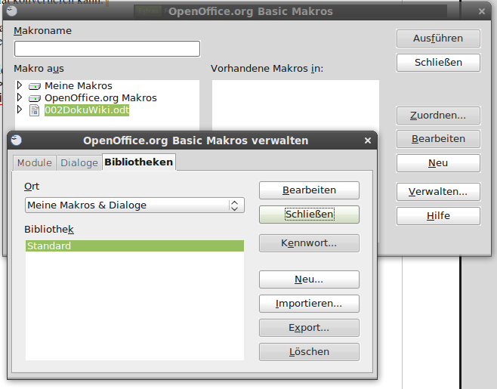

Dann öffnen Sie die Datei OO2DokuWiki.odt und machen das Häkchen bei DokuWiki. Nun wird das Makro importiert.

